

1. **Calcul de la concentration en masse en calcium et en protéine du lait de vache**
$$C_{m}=\frac{masseSoluté}{VolumeSolution}$$

$$Cm_{calcium}=\frac{125mg}{100mL}=\frac{0,125g}{0,1L}=1,25g/L$$

$$C_{m protéine}=\frac{3,7g}{100mL}=\frac{3,7g}{0,1L}=37g/L$$

2. **Calcul du volume de lait ${(V}_{lait})$ que l’enfant doit boire quotidiennement**

La concentration en calcium est de 1,25g/L. Je cherche le volume qui contient 0,70g.

$$V_{lait}=\frac{masseSoluté}{C_{m}}$$

$$V_{lait}=\frac{0,70g}{1,25g/L}=0,56L$$

1. Le lait est une solution aqueuse car c’est un mélange dont l’espèce majoritaire (solvant) est l’eau et qui contient plusieurs espèces minoritaires (solutés) : calcium, fer, protéine…
2. **Calcul de la concentration maximale ($C_{m_{max}}$)en acide lactique d’un lait frais**

1°D correspond à une concentration en acide lactique de 0,1g/L

Donc 18°D correspond à une concentration de 1,8g/L

$$C_{m_{max}}=1,8g/L$$

1. **Calcul du volume de lait ( $V_{verre})$ dans un verre contenant une masse $m_{lait}=$ 340 g de lait**

Attention : Il faut utiliser la masse volumique car on s’intéresse à l’ensemble du lait et non plus à un soluté. En effet, $m_{lait}$ n’est pas $masseSoluté$.

$$ρ_{lait}=\frac{m_{lait}}{V_{verre}}$$

$$V_{verre}=\frac{m_{lait}}{ρ_{lait}}=\frac{340g}{1030g/L}=0,330L$$

1. **Déterminons si le lait est frais**

La concentration en acide lactique dans le verre est $C_{m_{lactique}}=\frac{m_{lactique}}{V_{verre}}=\frac{0,065g}{0,330L}=0,20g/L$

C’est inférieur à la concentration maximale en acide lactique du lait frais.

Donc ce lait est frais.

Correction Activité : Autour du lait de vache

09/11/2020

Chapitre 3-Les solutions aqueuses

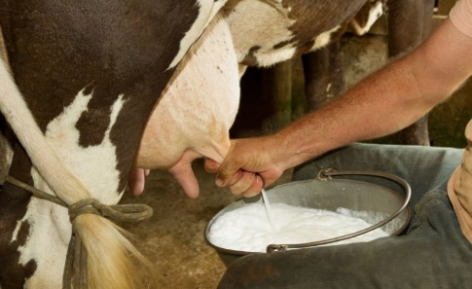

Le degré Dornic (°D) permet de quantifier l’acidité d’un lait : 1°D correspond à 0,1g d’acide lactique par litre de lait. Un lait est dit frais si son degré Dornic est inférieur ou égal à 18°D.

***Données****:*   
*L’eau est le constituant majoritaire du lait.  
Masse volumique du lait : $ρ_{lait}=1030g/L$*

1. Peut-on dire que le lait est une solution aqueuse ? Citer au moins 3 solutés présents dans le lait. Quel est le solvant ?
2. Déterminer la concentration maximale en acide lactique d’un lait dit frais.
3. Calculer le volume de lait dans un verre contenant 340g de lait.
4. La masse d’acide lactique contenue dans ce verre est de 65mg. Déterminer si ce lait est frais.

Pour 100mL de lait, la composition est la suivante :

|  |  |  |  |  |  |
| --- | --- | --- | --- | --- | --- |
| **Protéines** | **Lipides** | **Glucides** | **Sodium** | **Calcium** | **Fer** |
| 3,7g | 3,5g | 4,5g | 48g | 125mg | 0,03mg |

1. Calculer la concentration en masse en protéine et en calcium du lait de vache **(en g/L).**
2. Un enfant de 7 ans a besoin de 0,70 g de calcium par jour. Si ce lait de vache est la seule source de calcium, donner le volume qu’il doit boire quotidiennement pour combler ce besoin.

Activité : Autour du lait de vache

09/11/2020

Chapitre 3-Les solutions aqueuses